1.A.1. IP7 Çalışmaları
Bu iş paketinde opsiyon fiytlama ve oynaklık tahmini ele alınmıştır. Temel hedef olarak opsiyon fiyatlamasında sıklıkla kullanılan Black-Scholes (BS) opsiyon fiyatlama modelinin üzerine çıkılması planlanmıştır. Bu yaklaşımla öncelikli olarak BS hakkında bilgi verilecek ve kronik sorunları ile günümüzdeki opsiyon fiyatlama yaklaşımlarından bahsedilecek, daha sonra ise çalışma için kullanılan veri seti ve geliştirilen modeller başarım kıyaslamaları model analizleri ile birlikte yer alacaktır.
Black-Scholes [1], Fischer Black ve Myron Scholes tarafından kurulan bir modeldir ve bazı ayarlamalar [2] ile opsiyon fiyatlarında en sık kullanılan formül olmuştur. Formülün tanıtımıyla, opsiyon alım satım işlemlerinde ciddi bir arttış olmuştur [3]. Uçuculuk gülüşü gibi bilinen bazı sorunlar olsa da, genel olarak model, fiyatlandırma ve finansal sektör tarafında iyi bir yaklaşıma sahiptir [2].
Öte yandan, BS formülü çıktısında, özellikle opsiyon primi değer eğrisinin her iki ucunda, fiili opsiyon fiyatlarıyla hafif farklılıklar göze çarpmaktadır. Ayrıca, hacme bağlı olarak, gerçek zamanlı fiyatlandırmada önemli farklılıklar ortaya çıkabilmektedir. Gittikçe daha fazla sayıda insan çevrimiçi ticaret hesapları açmaya başladığından ve elektronik ticaretle uğraştığından, daha iyi opsiyon fiyatlandırması bir zorunluluk haline gelmiştir. BS için daha doğru bir opsiyon fiyatlandırma modeli bulmak ve belirsiz volatilite tanımları olmadan daha gerçekçi sonuçlar elde etmek temel motivasyonumuzdur.
Çalışmada, odak noktamız yapay sinir ağı (YSA) temelli yaklaşımlar kullanarak Avrupa tipi opsiyon ticareti için BS (Black-Scholes) modelinden daha iyi bir performans sergilemektir. Anlatımın yapısı şu şekildedir: Bu kısa tanıtımdan sonra, bu alandaki ilgili çalışmalar analiz edilecek, sonuçları ile birlikte kullanılan metodolojiler açıklanacak ve son olarak gelecekteki çalışmalar ve sonuçlar verilecektir.
BS modeli en yaygın kullanılan opsiyon fiyatlama modelidir. Formülasyon son birkaç on yılda derinlemesine analiz edilmişve bazı durumlarda kronik problemleri gözlenmiştir. Örneğin, [1] 'da, oldukça değişken piyasalarda BS tahmininin opsiyon fiyatının gerçek değerini aştığı sonucuna varılmıştır. [4], BS hatasının kazançta ve kezanç dışında arttığını göstermektedir. Ayrıca, [5], bir opsiyonun BS ile gerçek değer arasındaki farkın, sona erme süresinin artmasıyla arttığını belirtmiştir.

Bilişim teknolojilerindeki son gelişmeler ile AI (Yapay Zeka), uygulamalı çalışmaların hemen hemen tüm alanlarında daha fazla önem kazanmaktadır. Finansal alan da bir istisna değildir. [6] gibi araştırmalar, parametrik modeller yerine, parametrik olmayan AI tabanlı modellerle yapılan hesaplamaların daha iyi sonuçlar verebileceğini göstermektedir. Takip eden bölümde, yapay zeka temelli yaklaşımlara ağırlık verilerek, opsiyon fiyatlama konusundaki son çalışmalar gözden geçirilecektir.

Temel olarak, zımni volatilite opsiyon fiyatlamasında çok önemli bir rol oynamaktadır. Birçok farklı yöntem önerilmesine karşın hiçbiri volatilitenin tam olarak neye dayandığına açıklama getirememiştir. BS hesaplamasının oynaklık teriminde de aynı belirsizlik mevcuttur. Gerçek oynaklık ancak opsiyonel alım satımın gerçekleştirilmesinden sonra BS formülünden geri elde edilebilir. Bunun dışında, çoğu durumda volatilite bilinmemektedir, ancak değerinin tahmininde iyi yaklaşımlar vardır. Bu bakış açısıyla, çalışmalar 2 ana yaklaşım olarak gruplandırılabilir, birincisi volatilite bulmayı, ardından opsiyon fiyatını hedeflemeyi ve ikincisi opsiyon fiyatlarının doğrudan hesaplanmasına odaklanır.

Oynaklık tarafında, GARCH (Genelleştirilmiş Otoregressif Koşullu Heteroskedastisite) modeli, en saf haliyle tahmin edilebilecek kadar iyi olmamasına rağmen farklı değişkenlerle popülerdir [7]. Örneğin, [8] 'de, ANN (Yapay Sinir Ağı) ile entegre GARCH kullanılmış ve uçuculuk tahmininde iyileşme sağlanmıştır. [9]'da, HMM (Saklı Markov Modeli), GARCH ile birlikte BS modelinde opsiyon fiyatlandırmasının volatilitesini tahmin etmek için kullanılmıştır ve GARCH'ın volatilite üzerinde fazla tahminde bulunması önlenmiştir. [10]'da, BS'nin gelecekteki volatilitesi, YSA aracılığıyla geçmiş volatiliteler kullanılarak tahmin edilmektedir. Ayrıca, [11]'de, ANN kullanan volatilite hesabı ile varlık tahsis etme kabiliyetinin arttırıldığı gösterilmiştir. [12]'de, test için S&P 500 opsiyonları kullanılmış, oynaklık, makul bir başlangıç noktası verilmesi ile regresyon ağacı bazlı algoritma yardımıyla hesaplnmış ve performansın arttıpı gözlenmiştir.

Opsiyon fiyatının doğrudan hesaplanması tarafında ise, [13]'de, [6] öngörü modelinde var olanlara ek olarak, hacim ve faiz oranı gibi öznitelikler kullanan RBF (Radyal Temel Fonksiyon) tabanlı bir yaklaşımda bulunulmuştur. [14]'da BT (Binom Ağacı), FD (Sonlu Fark) ve MC (Monte Carlo) opsiyon fiyatlandırma tahminleri, Hong Kong opsiyon pazarında ANN ve SVR (Destek Vektör Regresyon) kullanılarak geliştirilmiştir. [15]'de İsveçli alım opsiyonlarında YSA kullanılmış ve YSA ile fiyatlandırmanın parametrik BS hesaplamalarından daha iyi olduğu görülmüştür. [16]'da, ANN'nin nispeten yüksek risklerle daha yüksek getiri hedefleyen yatırımcıların tercihi olan değişken piyasalarda daha iyi performans gösterdiği ve BS'nin daha güvenli uygulamalarda daha uygun olduğu sonucuna varılmıştır. [17]'de, YSA'nın alım opsiyonlarında satıma göre daha iyi bir performansa sahip olduğu belirtilmiştir. [18], MNN (Modüler Sinir Ağları) 'nda S&P-500 Avrupa alım opsiyonlarını kullanmış ve standart ileri beslemeli sinir ağlarının modülerlikle geliştiği sonucuna varmıştır. [19]'da, NN (Yapay Sinir Ağı) yaklaşımlarının, eğitimde oldukça yavaş olmasına rağmen, opsiyon fiyatlandırması için uygun olduğu görülmüş, YSA (Çok Katmanlı Perceptron)'nin, RBF tabanlı NN tasarımlarına kıyasla daha iyi sonuçlar verdiği belirtilmiştir. [20]'da, faiz oranı, oynaklık ve hisse fiyatı bulanık desenler olarak gösterilmiş ve Avrupa tipi opsiyon fiyatları bulanık sayılara dönüştürülmüştür. [21]'da, İleribeslemeli Sinir Ağları'nın (FNN), stokastik oynaklık (SV) ve stokastik oynaklık rasgele atlama (SVJ) ile karşılaştırıldığında opsiyon fiyatlarında iyi sonuçlar verdiği sonucuna varılmıştır.

Çalışmamızda, S& P 500 ETF (SPY hisse kodu) için Şubat 2010 ile Kasım 2010 arasındaki opsiyon verileri kullanılmıştır. S& P en yüksek seçenek hacmi ve çeşitliliğine sahip en büyük ETF'dir. Veri kümesi alt örneği, Tablo 1'de verilmiştir. Tabloda, gerekli tüm bilgiler bazı BS iterasyonları kullanılarak bilinen opsiyon fiyatından hesaplanan zımni volatilite ('IV') ile birlikte verilmektedir.

Hisse Fiyatı | Tipi | Bozulma  Günü | Veri  Günü | İşlem  Fiyatı | Alı¸s | Satı¸s | Volüm | Talep | Heaplanmı¸s U¸cuculuk
111.41 | alı¸s | 25/06/2010 | 21/06/2010 | 112.0 | 0.82 | 0.85 | 2024 | 3271 | 0.2403
112.392 | satı¸s | 21/08/2010 | 06/08/2010 | 88.0 | 0.01 | 0.03 | 122 | 7866 | 0.5085
116.73 | alı¸s | 22/10/2010 | 19/10/2010 | 120 | 0.05 | 0.06 | 6182 | 24927 | 0.2269
Tablo 1 Ham veriseti
Opsiyon fiyatlandırması için veri hazırlığı sırasında, gerçek ve BS bazlı opsiyon fiyatları Yahoo finansmanı aracılığıyla çıkarılan verilerden hesaplanmaktadır. Ek olarak, BS performansı bu fiyat değerleri kullanılarak hesaplanır.

İlk adım olarak, işlemleri basitleştirmek adına opsiyonların alış ve satış fiyatlarının ortalamasını alıp "Opsiyon Fiyatı" sütunu adıyla opsiyonun gerçek fiyatı olarak belirledik. Ayrıca, çalışmada sadece sıfır hacimli olmayan alım satım opsiyonları göz önünde bulundurulmuştur, keza yeterli hacme sahip olmadan, alış veya satış fiyatları güvenilir olmayabilir. Analizimize belirli bir seçeneği dahil edip etmemeye karar vermek için bir hacim eşik değeri tanımladık. Seçeneklerin çoğu hiçbir zaman alınıp satılmadığından, bu eşik değeri 1 olarak seçilmiştir. Bu eşik seviyesinin seçilmesiyle verilerin % 70'i silinmiştir (0 hacme sahip opsiyonlar). İlginçtir ki, hacmi olmayan opsiyonlar, yani işlem görmeyenler, işlem görmüş olanlardan daha iyi BS tahminlerine sahiptir (Figür 2). Ancak bir opsiyon işleme girdiyse, BS hatası Figür 1'de gösterildiği gibi davranmaya başlamaktadır. Bu, opsiyon ticaretçilerinin yalnızca BS bağlı olmayabileceğini göstermektedir. Figür 1’a kısa bir bakılırsa, histogramın 0 civarında zirve yaptığı görülür, bu da BS tahminlerinin genel olarak iyi sonuç verdiğini anlatmaktadır.
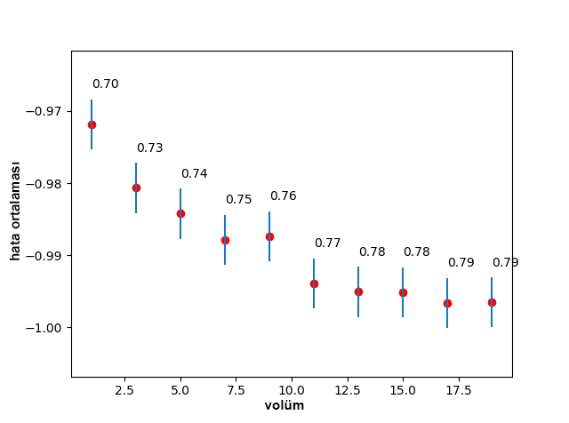
Figür 1 Volüm alt sınırına göre hata ortalaması (volüm, alt volüm eşiğidir, hata ortalaması ekseni, eşik değerinden daha küçük volümlü opsiyonların BS hatası ortalamasıdır, çizgiler eşik değerinden düşük völümlü opsiyonlara sahip BS hata varyansıdır, tüm veriler arasında eşik değerden daha düşük volümlü olan opsiyonların oranı her noktanın sağ üst kısmına yazılmıştır)
Daha sonra, hem alım hem de satım türleri için Black-Scholes Avrupa tarzı seçenek fiyatları hesaplandı. Hesaplamalar için, zımni volatilite değeri, opsiyon süresinin sona ermesi için kalan gün sayısı ile birlikte gerekmektedir. İşlem tarihine olan gün sayısı, ‘Veri Günü’ ile ‘Bozulma Günü’ tarihleri arasında kalan gün sayısı ile hesaplanıp 'İşleme Kalan Gün' sütunu oluşturulmuştur. Oynaklık için, bir aylık süreyle (20 iş günü) saf gün içi hisse senedi artışı alınmış daha sonra da bir yıllığa çevrilmiş ve bu değerler de 'Uçuculuk' sütununa yerleştirilmiştir. BS hesaplamaları için, alım ve satımda sırasıyla (1) ve (2) kullanılır. d₁, d₂ sırasıyla (3) ve (4) denklemleriyle hesaplanır. Bu denklemlerdeki N(d₁) ve N(d₂) normal Gauss dağılımının d₁, d₂ değerlerinde kümülatifidir. Kullanılan parametrelerin açıklamaları Tablo 2'de BS formülünde kullanılan parametreler [22] verilmiştir. BS hesaplamaları için risksiz oran 3 aylık hazine bonosu iadesi olarak seçilmiştir. Bu belirli bir süre boyunca tüm günler için 0.0625 olarak alınmıştır. Ayrıca, bu formülasyonlar şunları varsaymaktadır;

• işlem maliyeti yok,

• opsiyonun erken işlemi yasak (Avrupa tarzı belirtildiği gibi)

• faiz oranları sabit,

• Şirketlerin risk değerleri bilinmekte ve sabit,

• temettüler hariç.

 | $$C=S N\left(d_{1}\right)-Xⅇ^{-rt}N\left(d_{2}\right)$$ | 1

 | $$C=Xⅇ^{-rt}N\left(-d_{2}\right)-S N\left({-d}_{1}\right)$$ | 2

 | $$d_{1}=(ln\left(\frac{S}{X}\right)+\left(r+\frac{σ^{2}}{2}\right)T)/(σ\sqrt{T})$$ | 3

 | $$d_{2}=(ln\left(\frac{S}{X}\right)-\left(r+\frac{σ^{2}}{2}\right)T)/(σ\sqrt{T})$$ | 4

Parametre | A¸cıklama
C | Opsiyon Fiyatı
S | Hisse Fiyatı
X | I˙¸slem Fiyatı
R | Risksiz Faiz Oranı
T | I˙¸sleme Kalan Gu¨n
Tablo 2 BS formülünde kullanılan parametreler

Hesaplamalardan sonra, veri seti, Tablo 3'de belirtilen formata revize edilmiş ve BS formülü ile hesaplanan opsiyon fiyatı 'BS Opsiyon Fiyatı' olarak eklenmiştir.

Hisse Fiyatı | Tipi | I˙¸sleme  Kalan Gu¨n | I˙¸slem  Fiyatı | Opsiyon Fiyatı | Volu¨m | Talep | Hesaplanmı¸s U¸cuculuk | U¸cuculuk | BS Opsiyon Fiyatı
111.41 | alı¸s | 25/06/2010 | 112.0 | 0.82 | 2024 | 3271 | 0.2403 | 0.2655 | 0.9983
112.392 | satı¸s | 21/08/2010 | 88.0 | 0.01 | 122 | 7866 | 0.5085 | 0.1533 | 7.65e-12
116.73 | alı¸s | 22/10/2010 | 120 | 0.05 | 6182 | 24927 | 0.2269 | 0.1242 | 0.003
Tablo 3Revize edilmiş veri seti
Reel ve BS opsiyon fiyatları kullanılarak, BS hatası (BS opsiyon fiyatı) - (gerçek opsiyon fiyatı) olarak hesaplanmış ve Figür 1 histogramı oluşturulmuştur. BS opsiyon fiyatlandırmasının hata ortalaması -0.953 ve varyansı 9.731'dir. BS hatasında, gerçek değerlerinin BS hesaplamalarından biraz daha yüksek olduğu görülmektedir. Bu, tüccarların beklentilerinden kaynaklanıyor olabilir. Güvende olmak için, opsiyonlar nispeten daha yüksek fiyatlandırılıyor veya hesaplamalarda başka bazı oynaklık hesaplamaları veya alternatif opsiyon fiyatlandırma yöntemleri uygulanıyor olabilir.
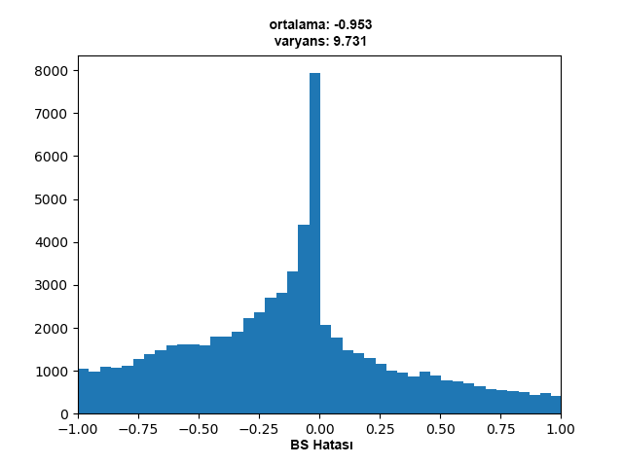
Figür 2 BS hata histogramı

Yapılan bu ön hazırlıklardan sonra opsiyonel fiyat tahmini için 1 tek aşamalı ve 4 çok aşamalı olmak üzere 5 farklı statik, YSA temelli yaklaşım oluşturulmuş ve karşılaştırılmıştır. Daha sonra en iyi tasarım, dinamik modüler tasarıma dönüştürülerek doğrusal optimizasyon algoritması kullanılarak optimize edilmiştir. Bu modellerin detayları alt başlıklarda verilmiştir.

Model geliştirme ve performans analizi sırasında, BS hesaplamasından sonra veriler (05.2009 - 09.2009 arası) günlük olarak \% 80 eğitim ve \% 20 test olmak üzere iki bölüme ayrılmıştır.

Tüm yapılarda, öznitelikler Tablo 4'de gösterildiği gibi seçilmiştir ve aynı eğitim, test ve doğrulama setleri kullanılmıştır. Bu öznitelikler temel olarak BS hesaplamasında kullanılan parametrelere ek işlem hacminin eklenmesiyle oluşturulmuştur. Bu nedenle, araştırmamız, zaman serisi bağımlı modelleri kullanmadan ön volatiliteye ve temel fiyat tahmin aşamalarına bağlı olmayan ve BS ile aynı parametreleri kullanan yaklaşımları amaçlamaktadır. Tabloda görüldüğü üzere, işem fiyatının kendisi yerine işlem fiyatı / hisse fiyatı oranı, hisse senedi fiyatı ile birlikte seçilmektedir. Opsiyon işlemlerinin çoğu, işlem fiyatının neredeyse hisse fiyatına eşit olduğu yerlerde uygulanmaktadır. Bu seçimle yapay sinir ağlarının hemen hemen aynı veri ile beslenmesinin önüne geçilmiştir.

Öznitelikler
Alı¸s mı
Hisse fiyatı
I˙¸sleme kalan gu¨n sayısı
U¸cuculuk
Volu¨m
I˙¸slem fiyatı / Hisse fiyatı
Risksiz faiz oranı
Opsiyon BS fiyatı
Tablo 4 Öznitelikler
Ayrıca, risksiz oran başka bir girdi olarak eklenmiştir. Daha önce açıklandığı gibi bu değer tüm veriler için sabittir (ancak daha uzun veri seti süreleri için değiştirilebilir). Ek olarak, tüm modellerin borsa kapanış saatlerinde kullanılmak üzere tasarlandığını varsaydığımızdan, hacim ve hisse bilgileri de eklenmiştir.

Tüm modellerde, z dönüşümü ile normalizasyon yapılmış eğitim süreçlerine girdiler normal verilerle iletilmiştir. Gerçek opsiyon fiyat değerleri olarak çıktılar olduğu gibi tutulmuştur. Bu normalize edilmemiş çıktılarla eşleştirmek için, aktivasyon fonksiyonu identitiy fonksiyonu olarak belirlenmiştir.

Tüm modeller 25 farklı doğrulama setiyle çalıştırılmıştır. Her bir uygulamada opsiyon fiyatlandırma hatası ortalaması ve varyansı, Figür 3 'de işaretlenmiştir. Uygulamaların MSE istatistikleri Tablo 5'de verilmiştir. Bu nedenle, makale boyunca Figür 3 ve Tablo 5'e referans verilecektir.
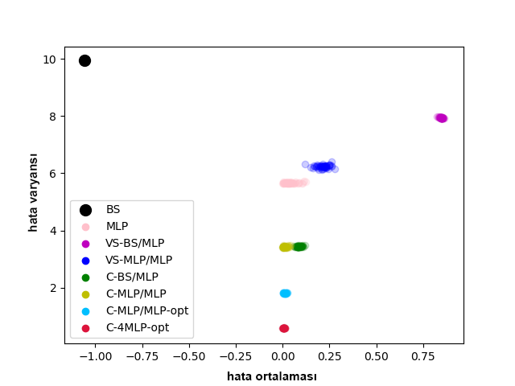
Figür 3BS ve modellerin ortalama hata ve hata varyansı (her biri 25 farklı doğrulama için)
 | BS | MLP | VS-BS/MLP | VS-MLP/MLP | C-BS/MLP | C-MLP/MLP | C-MLP/MLP-opt | C-4MLP-opt
En iyi | 10.9518 | 5.6407 | 8.6370 | 6.1291 | 3.4209 | 3.4001 | 1.80271 | 0.59600
En k¨otu¨ | 10.9518 | 5.7690 | 8.7017 | 6.4618 | 3.5288 | 3.4937 | 1.82464 | 0.60441
Ortalama | 10.9518 | 5.6699 | 8.6529 | 6.2906 | 3.4515 | 3.4293 | 1.81234 | 0.59810
Varyans | 0 | 0.0003 | 0.0001 | 0.0032 | 0.0002 | 0.0003 | 0.00003 | 0.000003
Tablo 5 Ortalama karesel hatalar (25 farklı setle elde edilen skorların en iyi ve en k¨otu¨ de˘gerleri ile bu sonu¸cların ortalaması ve varyansı)

1.A.1.1 Tek Aşamalı YSA

İlk modelimizde, en basit yaklaşım olarak, YSA kullanılmıştır. Eğitilen model test verileri kullanılarak doğrulanmış ve opsiyon fiyatları buna göre hesaplanmıştır. Sistem 25 farklı doğrulama seti ile çalıştırılmış ve her döngünün hata ortalaması ve varyansı Figür 3'te YSA etiketiyle işaretlenmiştir. 25 uygulama için ortalamanın (ortalama, varyans) çifti (0.03881, 0.00115) ve varyansın (ortalama, varyans) çifti (5.66692, 0.00043) olarak elde edilmiştir.

1.A.1.2 Çok Aşamalı YSA

Daha iyi sonuçlar elde etmek için, VS-BS / MLP, VS-2MLP, C-BS / MLP, C-2MLP olarak 4 farklı çok kademeli YSA bazlı model önerilmiştir. Adlandırmada, birinci bölüm, sınıflandırma yöntemi olarak yapının ilk adımın VS uçuculuk gülümsemesi yaklaşımına göre sınıflandırıldığını ve C NN esaslı sınıflandırıcı kullanıldığını açıklar. '-' işaretinden sonraki ikinci bölüm, birinci aşamadaki sınıflandırılmış bölümlerin hangi yapıya iletildiğini gösterir. BS, birinci aşamada sınıflandırılan seçeneklerin bir kısmının BS formülasyonu kullanılarak hesaplandığı ve YSA, sınıflandırılan kısmın öngörülen fiyatı almak için YSA'ye beslendiği anlamına gelir. Bu şekilde, kaskadlı adlandırma ile, örneğin C-BS / MLP, opsiyonların ilk olarak bir sınıflandırıcı ile sınıflandırıldığı ve opsiyon fiyat belirlemesi için ikinci aşamada opsiyonların bir kısmının BS ile diğer bir kısmının ise YSA ile hesaplandığını gösterir. Bu durumda, sınıflandırıcı verileri 2 ayrı gruba dağıtır. Başka bir örnek olarak, C-MLP / MLP (veya C-2MLP, ikinci aşama olarak farklı YSA kullanım sayısı kendisine eklenmiş bir sayı ile belirtilir), verilerin YSA sınıflandırıcı ile sınıflandırıldığı ve 2 gruba yayıldığı bir yapıdır. Opsiyonel fiyatları hesaplamak için ikinci aşamada her bir grubun kendi YSA regresörleri vardır. Daha sonra, C-MLP / MLP optimize edilmiş ve C-MLP / MLP-opt olarak adlandırılmıştır ve modülü ikinci aşamada YSA regresörlerini kullanacak şekilde geliştirmek için modüler bir yapıya dönüştürülmüş, böylece birinci aşamada sınıflandırılmış gruplar artırılarak C-3MLP (veya C-MLP / MLP / MLP) veya C-4MLP oluşturulmuştur. -opt uzantıları tasarımların en iyileştirildiğini gösterir.

1.A.1.2.1 VS-BS/MLP

BS modeli ile ilgili yapılan bazı önceki çalışmalara göre [4],parasallık sınır çizgisinden (hisse fiyatı/işlem fiyatı değerinin =1 olduğu nokta) uzaklaşıldıkça (fiyat dağılımı eğrisinin kuyrukları) fiyatlama hatasının arttığı bilinmektedir. Bu bağlamda ilk yaklaşımımız opsiyonların fiyat dağılımını (hisse / işlem fiyatı) analiz etmek olmuştur. Veri Kümesi, parasallık sınır çizgisinden uzaklığa göre 0,1'den 0,4'e kadar farklı eşiklerle iki bölgeye ayrılmıştır. Eşik, opsiyonların parasallık çizgisine ne kadar uzakta olduğunu gösterir. Örneğin, 0.1 eşik için, hisse/işlem fiyatı oranı 0.9-1.1 arasında yer alan opsiyonlar parasallık çizgisi civarı kalanlar ise uzağı olarak belirlenmiştir. Figür 4, farklı eşikler için BS opsiyon fiyatlarının yukarıda belirtildiği gibi farklı eşik değerlerine göre sınır çizgisi civarı veya uzağı olarak iki bölgeye ayırıp bu bölgelerdeki hata ortalamasını ve oransal olarak bu bölgelerde bulunan opsiyonları göstermektedir. Görüldüğü üzere eşik arttığında, BS hesaplamasının uzak bölgesi kötüleşir. Bu şekillere bakıldığında 0.2 eşik uzak bölgede yeteri kadar veri bırakması ve uzak bölgede kalan verilerin de aynı zamanda baş edilebilecek kadar yüksek hataya sahip olması sebebiyle seçilmiştir. Sonuç olarak, veriler 0.2 eşik değerine göre %79 civar ve % 21 uzak alarak ikiye bölünmüş ve Figür 5 yapılandırılmıştır. Tasarım rakamında görüldüğü gibi, ilk aşamadaki veriler hisse/işlem fiyatına göre sınıflandırılır, daha sonra parasallık çizgisinin civarindaki opsiyonlar BS kullanılarak hesaplanırken kalan opsiyonlar YSA'ye verilir.

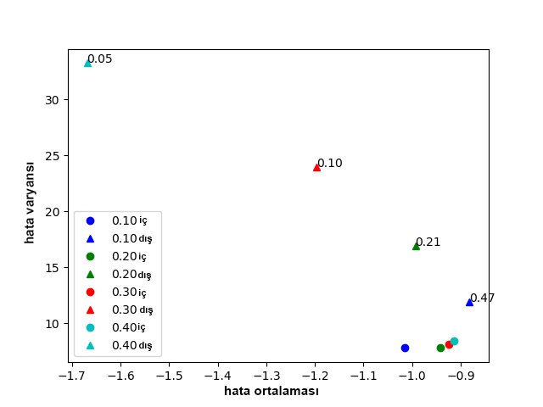
Figür 4Eşik değere göre parasallık sınırı civarı ve uzağında kalan bölgelerdeki hara ortalama ve varyans değerleri (Daireler, parasallık sınırına belirtilen eşik değeri kadar uzaktaki opsiyonşarı üçgenler ise bu alanın dışında kalan opsiyonları belirtmektedir.Üçgenlerin ilgili eşik değeri ile oluşturduğu bölgedeki opsiyonların tüm opsiyonlara oranı yanlarında verilmiştir.)

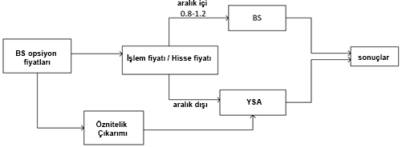
Figür 5VS-BS/MLP dizaynı

Yine, 25 farklı doğrulama setiyle, ortalamanın ortalama, varyans çifti (0.84686, 0.00003) olarak ve varyansın ortalama, varyans çifti (7.93791, 0.00012) olarak elde edilmiştir (Figür 3). Sonuçlar, sonucun tek başına BS formülünü kullanmaktan daha iyi olduğunu, ancak tek aşamalı YSA tahmininden daha kötü olduğunu göstermektedir. Bunun nedeni, uzak bölgede, opsiyonların işlem hacimlerinin daha az olması nedeniyle fiyat değerlerinin makul değerleri yansıtmadan aşırı derecede değişme gösterdiğinden olabilir. Bu durumda, YSA öğrenme süreci bir model oluşturmakta güçlük çekmektedir.

1.A.1.2.2 VS-MLP/MLP

Bu yaklaşımla VS-BS / MLP modeline benzer bir yapı oluşturulmuştur. Tek fark, bölgelerin iki tarafının da Figür 6'deki gibi farklı YSA modellerine beslenmesidir.

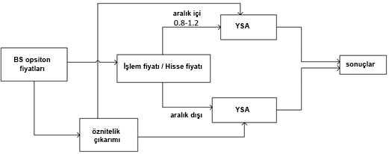
Figür 6 VS-MLP/MLP dizaynı

BS formülünün kullanılacağı bölgedeki ilave YSA'nin kullanılması ortalama hatanın (ortalama, varyans) çiftini (0.22117, 0.00080) ve varyansın (ortalama, varyans) çiftini (6.22691, 0.00345) yapmıştır (Figür 3). Bu sonuçlarla, YSA'nin parasallık sınırı civarı bölgeyi genel performansta uzak bölgedeki hataları dahi telafi edecek kadar iyi öğrendiği söylenebilir.

1.A.1.2.3 C-BS/MLP

Bu modelde, Figür 7da gösterilen veri akışı oluşturulmuştur. Opsiyon fiyatını volatilite gülümsemesine dayanan yaklaşımda olduğu gibi (işlem/hisse fiyat oranı) inceleyerek opsiyon fiyatını hesaplamak için BS veya MLP'nin kullanılıp kullanılmayacağına karar vermek yerine, karar verici olarak YSA bazlı bir sınıflandırıcı kullanılır.
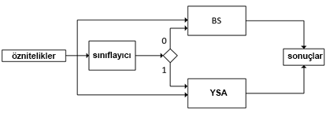
Figür 7 C-BS/MLP design
Bu yapıyı inşa etmek için veriler yine sınıflandırma modelinde eğitim (\% 80 ) ve test (\% 20) olarak 2 farklı bölüme ayrılmıştır. Bu yaklaşımda, sınıflandırıcı, BS hatası 1'e eşit olan opsiyonlarla beslenir. 1 Hata BS formülünün mü yoksa YSA'nin mi kullanılacağına karar vermek için ayırma eşik seviyesidir. Sınıflandırıcı veri setini oluşturmak için, eğitim veri setinde, BS hatası <1 0 olarak kalanlar ise 1 olarar etiketlenmiştir. Karar çizgisi olarak BS hatası = 1 seçimi, verilen BS hata sınır değeri için sınıflandırma ayrımı ve sınıflandırma performansı analiz edilerek seçilmiştir. BS hatasının farklı sınır değerleri için performans ve ayırma oranları analizi ve Figür 8'de görülmektedir. Bu grafiği analiz ederek, eşik 1'in, veriyi neredeyse eşit (\% 45) bölgelere ayırdığı ve nispeten iyi performans sergilediği görülmüştür. Sınıflandırıcı için veri normalize edilmiş ve Tablo 4 öznitelikleri kullanılmıştır. Karar vermede hata 0.0614 olmuştur.

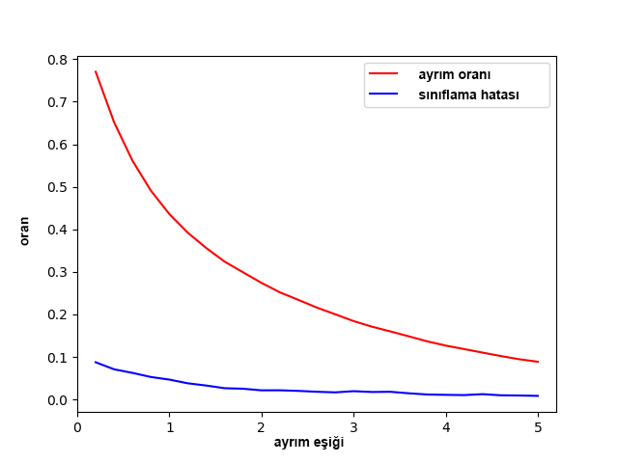
Figür 8 Eşik değerine bağlı ayrım oranı ve hata

Model, önceki tasarımlardan (Figür 3), ortalama hata (ortalama, varyans) çifti (0.08909, 0.00014) ve varyans (ortalama, varyans) çifti (3.44267, 0.00024) ile daha iyi performans göstermektedir. Görüldüğü gibi, hata istatistiklerinin yerelleştirilmesi de önemli ölçüde iyileştirilmiştir. Özellikle MLP ve VS-MLP/MLP ile karşılaştırıldığında, hata ortalamasının varyansı daha iyi lokalize olmuş ve bu da sistemi daha güvenilir kılmıştır.

1.A.1.2.4 C-MLP/MLP

Bu son model olarak, BS tabanlı sınıflandırıcı tek bir güncelleme ile yeniden tasarlanmıştır. Verilerin bir kısmının hesaplamalarını, BS tabanlı yaklaşıma göre sınıflandırıcı çıkışı BS'ye bırakmak yerine, BS olarak etiketlenen kısım da, başka bir YSA'ye verilmiştir (Figür 9). Tüm tasarımlar arasında en iyi performans elde edilmiştir (Figure \ref{figmodelcompare}). Modelin 25 faklı set için oralama hata (ortalama, varyans) çifti(0.01197, 0.00012) ve varyans (ortalama, varyans) (3.42771, 0.00041)'dir. Görüldüğü gibi iyileşme temelde hata ortalamasında olmuştur. Bu şekilde BS'yi YSA'ye değiştirmek basitçe tüm değerlerden sürekli bir sabiti çıkartmak gibidir. Bu da BS'nin "civar" bölgesinde küçük bir sabit uzaklaşma ile gayet iyi çalıştığını kanıtlamaktadır.

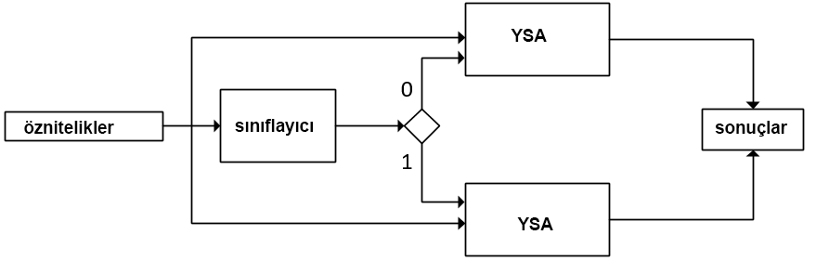
Figür 9 C-MLP/MLP dizayn

1.A.1.2.5 C-MLP/MLP-opt

Bu gelişmeler ile, önerilen tüm modeller arasında en iyi model (C-MLP / MLP), BS hatasının sınıflandırma eşiği noktasından optimize edilmiştir. Önceki bölümlerde bahsedilen analizle BS hatası = 1 sınıflandırma noktası olarak seçilmiştir, ancak genel sonucu daha da iyi yapan daha iyi bir nokta olabilir. En uygun noktayı bulmak için simpleks algoritması kullanılmıştır. Bir noktanın maliyeti, 3 farklı doğrulama kümesi sonucunun ortalaması ile hesaplanmaktadır. Maliyet ortalama hata + ortalama varyans olarak belirlenmiştir. Durma kriterleri (üçgen uzunluğunun en uzun kenarı <0,1) olarak seçilir. 6 farklı uygulama ile 3.72294, en iyi BS hata eşiği olarak bulunmuştur. Bu eşikle oluşturulan C-MLP / MLP modeli farklı doğrulama setleriyle 25 kez çalıştırılmış ve her çalışma Figür 3'de işaretlenmiştir. Görüldüğü gibi, optimum tasarım ile sonuçlar iyileşmiş hata ortalaması (ortalama, varyans) çifti (0.01254, 0.00005) ve varyans (ortalama, varyans) çifti (1.81221, 0.00003) olmuştur.

Dahası, C-MLP / MLP tasarımı, Figür 10 'da olduğu gibi sınıflandırılmış grupların sayısını optimize etmek için dinamik forma dönüştürülmüştür. Bu tasarımda, "one vs rest" yaklaşımı kullanılmış ve çok etiketli sınıflar artan bir sırada oluşturulur. Örneğin, C-3MLP için, BS hatasında en optimal 2 nokta bulunmuş, veriler 3 farklı gruba bölünmüştür. Bu grupların, opsiyon fiyat tahminleri için ikinci aşamada ayrı ayrı 3 YSA regresörü kullanılmıştır. Artan sınıflandırılmış grupların her bir yapısı için, BS hatasının optimal sınıflandırma noktalarını bulmak için simpleks algoritması kullanılır. Her sınıflandırma modülünde en iyi nokta ve maliyetler Figür 11 ve Tablo 6'de görülmektedir. Görüldüğü gibi, dinamik yapı, C-4MLP tercihine karşılık gelen 3 eşikli kullanımda yakınsar. C-4MLP-opt tasarımı, sınıflandırma için Tablo 6'da olduğu gibi belirtilen en optimal BS hata noktalarıyla birlikte oluşturulan yapı 25 farklı doğrulama kümesi için yürütülmüştür. Tasarım Figür 3' de olduğu gibi diğer tüm tasarımlardan çok daha iyi sonuç sergilemiş ve ortalama hatada (ortalama, varyans) çifti (0.00583, 0.00001) ve varyansta (ortalama, varyans) çifti (0.59808, 0.000006) ile aynı zamanda en güvenilir dağılımı oluşturmuştur.

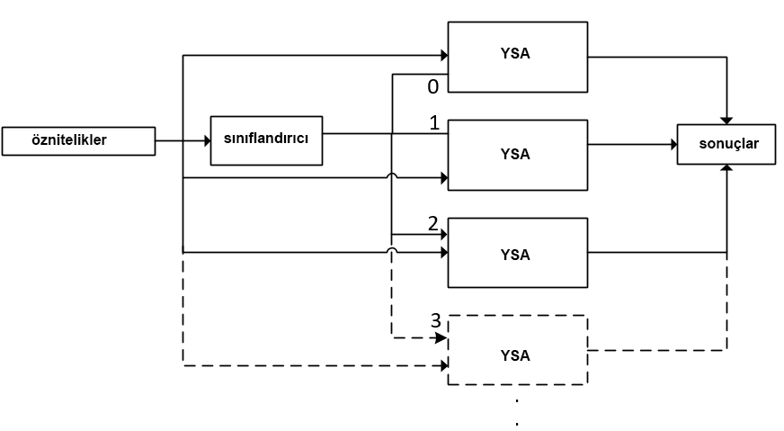
Figür 10 C-MLP dinamik dizayn

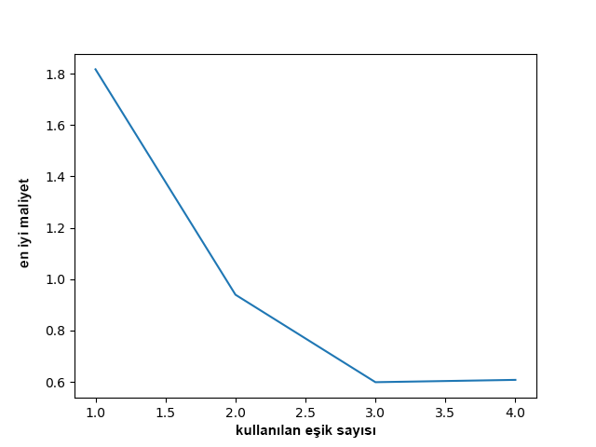
Figür 11 C-MLP dinamik dizaynında sınıflandırmada kullanılan eşik sayısına göre optimal maliyet

Dizayn | Sınıflandırıcıda kullanılan noktalar  (BS hata de˘gerleri) | Maiyetler  (hata ortalaması+varyansı)
C-MLP/MLP-opt | 3.72294 | 1.81685
C-3MLP-opt | 6.41775, 2.03732 | 0.93959
C-4MLP-opt | 10.46663, 4.84905, 1.75439 | 0.59919
C-5MLP-opt | 7.18496, 4.43073, 3.84005, 1.73978 | 0.60822
Tablo 6 C-MLP dinamik dizaynında artan ayrım noktasına göre seçilen en iyi noktalar ve maliyetleri

Edinilen sonuçlarla model kıyaslaması yapılmıştır. Figür 3 ve Tablo 5'de görüldüğü gibi, BS tüm modeller arasında en kötüsüdür. BS hatasına dayalı sınıflandırıcı kullanımı, genel olarak iyi sonuç vermiştir. Doğrudan BS hatasını kullanmak uçuculuk gülüşü temelli yaklaşımlardan daha iyi bi seçenektir. Bir başka performans atlaması, kullanılacak sınıf sayısı ve ayrım noktalarının optimizasyonunda gerçekleşmiştir. BS dışındaki tüm modeller pozitif hata ortalamasına sahiptir. Figür 3ve istatistiklerin gösterdiği gibi, -opt uzantılı modeller hariç her zaman hata ortalamasının varyansı hata varyansının varyansından daha yüksektedir. Bu da temel olarak dağılımların benzer oluğuna ama grupların hata miktarlarında küçük kaymalar yaşadığına işaret eder. Benzer şekilde, optimizasyon da dağıtımların aynı şekilde olmasını sağlar, dolayısıyla modeller daha güvenilir hale gelir.

Ayrıca, tüm bu 25 farklı uygulama için, fiyatlamanın ortalama karesel hataları (MSE) hesaplanmıştır (Tablo 5). MSE istatistiğindeki sonuçlar, modellerin hata ortalamalarını ve varyans davranışlarını takip eder. Görüldüğü gibi, sınıflandırıcı temelli 4 sınıf yaklaşımı diğer tüm modellerden önemli ölçüde daha iyi performans göstermektedir. Ayrıca, Tablo 5 varyans değerlerine bakıldığında ise dağılımların çok dar bir varyansa sahip olduğu görülmektedir. Bu da modellerin güvenilirliğine işaret eder.

Bu çalışmada kullanılan modeller, çoğu durumda opsiyon fiyatlarının hesaplanmasında BS formülünden daha iyi performans sergilemektedir. Sonuçların değişkenliği hala iyileştirme için bir alan olduğunu göstermektedir. Gelecekteki çalışmalar için aşağıdakiler eklenebilir:
• İşlem fiyatının hisse senedi fiyatından çok uzakta olduğu veya opsiyonun işleme sokulacağına dair neredeyse hiç bir beklentinin olmadığı opsiyonlar için, opsiyon fiyatları 1 sent sabit etiketlemeyle elemine edilebilir.
• Önerilen tüm yöntemler farklı opsiyon dinamikleri üzerine analiz edilebilir ve verilen opsiyon için en iyi modeli seçen bir karar ağacı modellerin tepesinde eklenebilir.
• XGBoost ağaçları veya DNN (Derin Sinir Ağı) gibi diğer bazı yöntemler YSA yerine kullanılabilir.
• Hisse fiyatının zaman serisi, doğrudan ANN yaklaşımlarına aktarılabilir veya LSTM (Uzun Kısa Süreli Bellek) gibi zamana dayalı öğrenme algoritmaları, oynaklık özelliği olarak günlük getiri bazlı varyans kullanmak yerine daha iyi oynaklık elde etmek için kullanılabilir.
• Gün sonu hisse senedi fiyatı ve hacmi de tahmin edilebilir ve bu şekilde opsiyon fiyatlandırması hesaplaması günün sonundan günün başlangıcına kaydırılabilir.
• [23]'deki hacim ve volatilite arasındaki korelasyon gibi ya da yatırımcıların [24] zarardan kaçınma özelliği gibi piyasa dinamikleri analiz edilip entegre edilebilir.
• Belirtildiği gibi hatanın kuyrukları analiz edilebilir ve bu opsiyonlar için algılama-dönüşüm çifti uygulanabilir.
• [25]'de belirtildiği gibi, varlığa bağlı olarak, farklı volatilite hesaplamaları daha iyi sonuçlar verir. Bu nedenle, diğer oynaklık hesaplama yöntemleri, oynaklık hesaplama aşamasında eklenebilir ve birleştirilebilir.
• Parasallık ayrım çizgisinin iki tarafı farklı değerlendirilebilir.
• Performans ölçümü hata olarak kabul edilmiştir ve tüm modeller, buna göre eğitilmiştir, eğer görecelik kazanç ise bu seçim iyi olmayabilir. Bu gibi durumlarda hata / hisse fiyatı oranı kullanılabilir. Fakat bu durumda da, düşük fiyatlı opsiyonlar için kayıp, değer açısından önemli olmasa da, oran olarak çok fazla görülebilir. Bu nedenle, farklı opsiyon türleri için farklı performans metrikleri kullanılabilir.
• Opsiyonlarda hacmine bağlı olarak farklı yaklaşımlar kullanılabilir keza düşük hacimli opsiyonların fiyatları pazarın gerçek fiyatını yansıtmayabilir.
• Alış-satış fiyatı yayılımı bir öznitelik olarak eklenebilir.
• Dinamik yapıdaki BS hatasına göre bölünmüş bölgeler analiz edilip yeni öznitelikler eklenebilir.

Bu çalışmada, opsiyon fiyatlama için bazı hibrit sinir ağı modelleri önerilmiştir. Öncelikli amacımız, opsiyon fiyatının hesaplanmasında yaygın olarak kullanılan bir teknik olan BS formülünü geride bırakmaktı. Sonuçlarımız, bazı sinir ağı bileşimleriyle daha iyi tahmin sonuçları elde etmenin mümkün olduğunu göstermektedir. YSA tabanlı sınıflandırıcı modelimizin performansı, böyle bir modeli gerçek opsiyon alım satım ortamlarında kullanmanın mümkün olduğunu göstermektedir. Opsiyon fiyatlama açısından, yıllığa çevrilmiş 20 gün içi kazancı oynaklık olarak kullanan BS ile karşılaştırıldığında, toplam kare hatasında ortalama % 94,5'lik bir iyileşme elde edilmiştir.
Bu iş paketinde trend ve değer tahmini için zaman serisi tabanlı verilere bağlı derin öğrenme modeli geliştirilmesi ile ilgili çalışmalar ve derin öğrenme ile teknik analiz tabanlı alım-satım modeli geliştirilmesi aktiviteleri bulunmaktadır. Bu konular ile ilgili çalışmalar önceki dönemde başlamış olduğundan önceki gelişme raporlarında konu ile ilgili literatür taraması verilmiştir.

Referanslar

[1] F. Black and M. Scholes, “The Pricing of Options and Corporate Liabilities.”
[2] Z. Bodie, A. Kane, and A. J. Marcus, Investments. McGraw-Hill/Irwin, 2008.
[3] D. A. MacKenzie, An engine, not a camera : how financial models shape markets. MIT Press, 2006.
[4] J. D. Macbeth and L. J. Merville, “An Empirical Examination of the Black-Scholes Call Option Pricing Model,” J. Finance, vol. 34, no. 5, p. 1173, Dec. 1979.
[5] N. B. Gultekin, R. J. Rogalski, and S. M. Tinic, “Option Pricing Model Estimates: Some Empirical Results,” Financ. Manag., vol. 11, no. 1, p. 58, 1982.
[6] J. M. HUTCHINSON, A. W. LO, and T. POGGIO, “A Nonparametric Approach to Pricing and Hedging Derivative Securities Via Learning Networks,” J. Finance, vol. 49, no. 3, pp. 851–889, Jul. 1994.
[7] S. Figlewski, “Forecasting Volatility,” Financ. Mark. Institutions Instruments, vol. 6, no. 1, pp. 1–88, 1997.
[8] Y.-H. Wang, “Nonlinear neural network forecasting model for stock index option price: Hybrid GJR–GARCH approach,” Expert Syst. Appl., vol. 36, no. 1, pp. 564–570, Jan. 2009.
[9] L. Tang and X. Diao, “Option pricing based on HMM and GARCH model,” in 2017 29th Chinese Control And Decision Conference (CCDC), 2017, pp. 3363–3368.
[10] M. Malliaris and L. Salchenberger, “Using neural networks to forecast the S&amp;P 100 implied volatility,” Neurocomputing, vol. 10, no. 2, pp. 183–195, Mar. 1996.
[11] Y. Kim and D. Enke, “Using Neural Networks to Forecast Volatility for an Asset Allocation Strategy Based on the Target Volatility,” Procedia Comput. Sci., vol. 95, pp. 281–286, Jan. 2016.
[12] F. Audrino and D. Colangelo, “Semi-parametric forecasts of the implied volatility surface using regression trees,” Stat. Comput., vol. 20, no. 4, pp. 421–434, Oct. 2010.
[13] L. Montesdeoca and M. Niranjan, “Extending the feature set of a data-driven artificial neural network model of pricing financial options,” in 2016 IEEE Symposium Series on Computational Intelligence (SSCI), 2016, pp. 1–6.
[14] X. Liang, H. Zhang, J. Xiao, and Y. Chen, “Improving option price forecasts with neural networks and support vector regressions,” Neurocomputing, vol. 72, no. 13–15, pp. 3055–3065, Aug. 2009.
[15] H. Amilon, “A neural network versus Black-Scholes: a comparison of pricing and hedging performances,” J. Forecast., vol. 22, no. 4, pp. 317–335, Jul. 2003.
[16] J. Yao, Y. Li, and C. L. Tan, “Option price forecasting using neural networks,” Omega, vol. 28, no. 4, pp. 455–466, Aug. 2000.
[17] Z. ltüzer Samur, “The Use of Artificial Neural Network in Option Pricing : The Case of S &amp; P 100 Index Options.” 2009.
[18] N. Gradojevic, R. Gencay, and D. Kukolj, “Option Pricing With Modular Neural Networks,” IEEE Trans. Neural Networks, vol. 20, no. 4, pp. 626–637, Apr. 2009.
[19] M. J. Morelli, G. Montagna, O. Nicrosini, M. Treccani, M. Farina, and P. Amato, “Pricing financial derivatives with neural networks,” Phys. A Stat. Mech. its Appl., vol. 338, no. 1–2, pp. 160–165, Jul. 2004.
[20] H.-C. Wu, “Pricing European options based on the fuzzy pattern of Black–Scholes formula,” Comput. Oper. Res., vol. 31, no. 7, pp. 1069–1081, Jun. 2004.
[21] R. Gencay and R. Gibson, “Model Risk for European-Style Stock Index Options,” IEEE Trans. Neural Networks, vol. 18, no. 1, pp. 193–202, Jan. 2007.
[22] E. Turner, “THE BLACK-SCHOLES MODEL AND EXTENSIONS,” 2010.
[23] P. K. Naik and P. Padhi, “Stock Market Volatility and Equity Trading Volume: Empirical Examination from Brazil, Russia, India and China (BRIC),” Glob. Bus. Rev., vol. 16, no. 5_suppl, pp. 28S-45S, Oct. 2015.
[24] K. Suzuki, T. Shimokawa, and T. Misawa, “An Agent-Based Approach to Option Pricing Anomalies,” IEEE Trans. Evol. Comput., vol. 13, no. 1, pp. 19–32, Feb. 2009.
[25] S.-H. Poon and C. W. J. Granger, “Forecasting Volatility in Financial Markets: A Review,” 2003.

